综合题组11、基础考点训练题
1、画出下图中物体A受力的示意图(各接触面均光滑)。
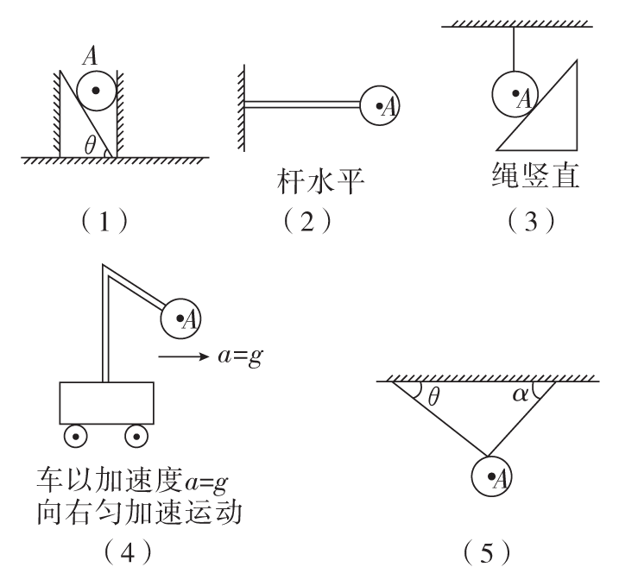
2、(多选)如图所示，甲物体在沿斜面的推力F的作用下静止于乙物体上，乙物体静止在水平面上，现增大外力F，两物体仍然静止，则下列说法正确的是( )
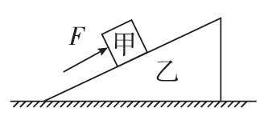
A．乙对甲的摩擦力一定增大
B．乙对甲的摩擦力可能减小
C．乙对地面的摩擦力一定增大
D．乙对地面的摩擦力可能增大
3、如图所示，斜面固定在地面上，倾角为37°(sin37°＝0.6，cos37°＝0.8)，质量为1 kg的滑块以一定的初速度沿斜面向下滑，斜面足够长，滑块与斜面间的动摩擦因数为0.8。该滑块所受摩擦力F_{f}随时间变化的图象是图中的(取初速度方向为正方向，g＝10 m/s²)( )
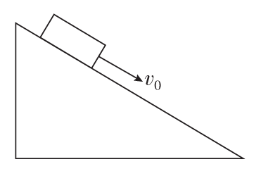
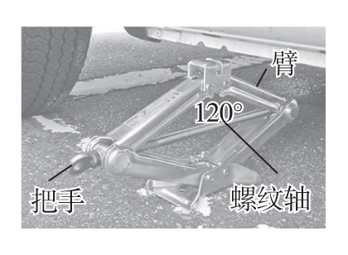
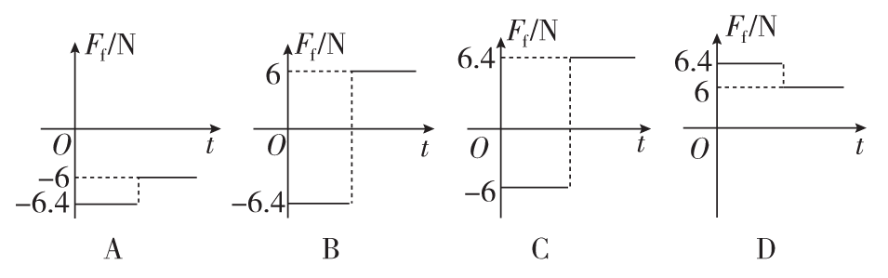
4、如图所示是剪式千斤顶，当摇动把手时，螺纹轴就能迫使千斤顶的两臂靠拢，从而将汽车顶起。当车轮刚被顶起时汽车对千斤顶的压力为1.0×10⁵ N，此时千斤顶两臂间的夹角为120°，则下列判断正确的是( )

A．此时两臂受到的压力大小均为5.0×10⁴ N
B．此时千斤顶对汽车的支持力为2.0×10⁵ N
C．若继续摇动把手，将汽车顶起，两臂受到的压力将增大
D．若继续摇动把手，将汽车顶起，两臂受到的压力将减小
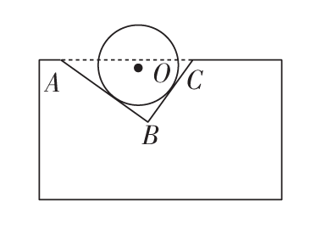
5、如图所示，楔形凹槽的截面是一个直角三角形ABC，∠CAB＝30°，∠ABC＝90°，∠ACB＝60°，在凹槽中放有一个光滑的金属球，当金属球静止时，其对凹槽AB边的压力为F₁，对BC边的压力为F₂，则$\frac{F2}{F1}$的值为( )
A.$\frac{1}{2}$ B.$\frac{\sqrt{3}}{4}$
C.$\frac{\sqrt{3}}{3}$ D.$\frac{2\sqrt{3}}{3}$
6、如图甲所示，细绳AD跨过固定的水平轻杆BC右端的定滑轮挂住一个质量为M₁的物体，∠ACB＝30°；图乙中轻杆HG一端用铰链固定在竖直墙上，另一端G通过细绳EG拉住，EG与水平方向也成30°角，轻杆的G点用细绳GF拉住一个质量为M₂的物体，求：
(1)细绳AC段的张力F_{TAC}与细绳EG的张力F_{TEG}之比；
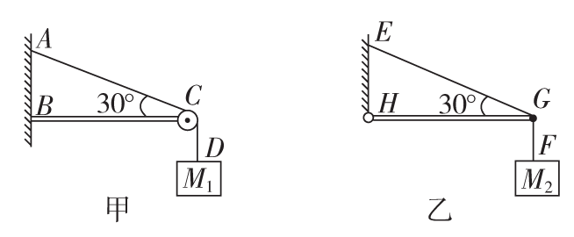
(2)轻杆BC对C端的支持力；
(3)轻杆HG对G端的支持力。

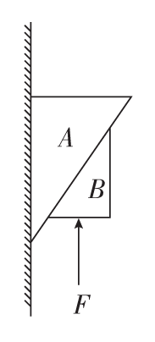
7、如图所示，物体A靠在竖直墙面上，在竖直向上的力F作用下，A、B共同向上匀速运动，下列说法正确的是( )
A．物体A受到物体B对它的作用力的大小等于物体A的重力
B．物体B受到的作用力F的大小要小于物体A、B的重力之和
C．墙面对物体A的滑动摩擦力方向向下
D．物体A对物体B的静摩擦力方向沿接触面斜向上
8、如图所示，质量为m的物体分别置于水平地面和倾角为θ的固定斜面上。物体与地面、物体与斜面之间的动摩擦因数均为μ，用与水平地面夹角为θ的推力F₁作用于物体上，使其沿地面匀速向右滑动；用水平推力F₂作用于物体上，使其沿斜面匀速向上滑动，则推力之比$\frac{F1}{F2}$为( )
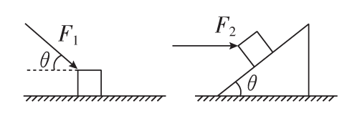

A.$\frac{μ}{sinθ＋μcosθ}$ B.$\frac{μ}{sinθ－μcosθ}$
C.$\frac{sinθ＋μcosθ}{μ}$ D.$\frac{sinθ－μcosθ}{μ}$

综合题组11、基础考点训练题
参考答案
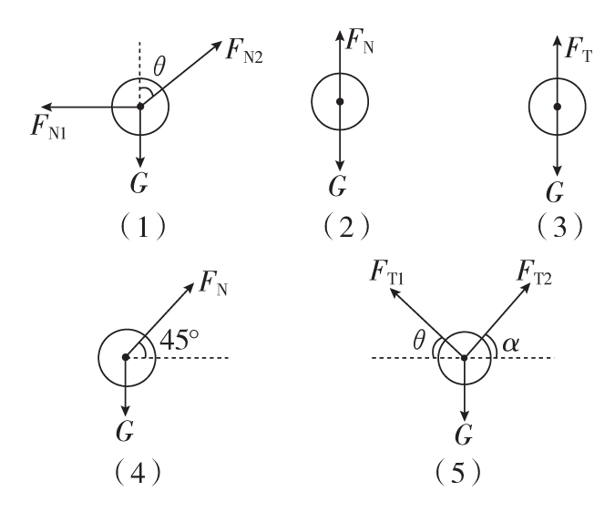
1、解答

2、解答 选BC。
设甲的质量为m，斜面倾角为θ，若F＝mgsinθ，乙对甲的摩擦力为零，F增大，f变大，方向沿斜面向下；若F>mgsinθ，乙对甲的摩擦力沿斜面向下，f＝F－mgsinθ，F增大，f增大；若F<mgsinθ，乙对甲的摩擦力沿斜面向上，f＝mgsinθ－F，F变大，f可能变小，也可能反向，故A错误，B正确。以甲、乙整体为研究对象，知地面对乙的摩擦力水平向左，由牛顿第三定律知，乙对地面的摩擦力水平向右，且F变大，摩擦力变大，C正确，D错误。
3、解答 选A。
由于mgsin37°<μmgcos37°，滑块减速下滑，因斜面足够长，故滑块最终一定静止在斜面上。开始阶段F_{f滑}＝μmgcos37°＝6.4 N，方向沿斜面向上，静止在斜面上时，F_{f静}＝mgsin37°＝6 N，方向沿斜面向上，由于取初速度方向为正方向，故图象A正确，B、C、D均错误。
4、解答 选D。
千斤顶受到的压力大小等于两臂受到的压力的合力，由于夹角θ＝120°，所以两臂受到的压力大小均为1.0×10⁵ N，A错误；由牛顿第三定律可知，千斤顶对汽车的支持力大小为1.0×10⁵ N，B错误；若继续摇动把手，两臂间的夹角减小，而合力不变，故两分力减小，即两臂受到的压力减小，C错误，D正确。
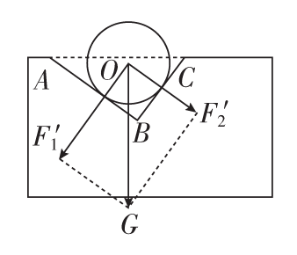
5、解答 选C。
金属球受到的重力产生两个作用效果，压紧AB面和压紧BC面，如图所示，将金属球所受的重力分解为压紧AB面的力F₁′和压紧BC面的力F₂′，又由题意知，F₁＝F₁′，F₂＝F₂′，故$\frac{F2}{F1}$＝tan30°＝$\frac{\sqrt{3}}{3}$，故C项正确。
6、答案 (1)$\frac{M1}{2M2}$ (2)M₁g，方向与水平方向成30°指向右上方 (3)$\sqrt{3}$M₂g，方向水平向右
解析：题图甲和乙中的两个物体都处于平衡状态，根据平衡条件，首先判断与物体相连的细绳，其拉力大小等于物体的重力；分别取C点和G点为研究对象，进行受力分析如图甲和乙所示，根据平衡条件可求解。
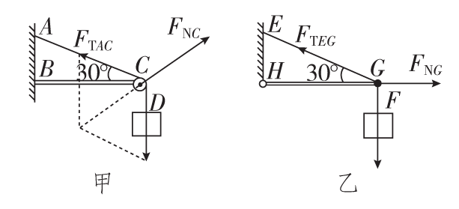
(1)图甲中细绳AD跨过定滑轮拉住质量为M₁的物体，物体处于平衡状态，细绳AC段的拉力
F_{TAC}＝F_{TCD}＝M₁g
图乙中由F_{TEG}sin30°＝M₂g，得F_{TEG}＝2M₂g。
所以$\frac{FTAC}{FTEG}$＝$\frac{M1}{2M2}$。
(2)图甲中，三个力之间的夹角都为120°，根据平衡条件有F_{NC}＝F_{TAC}＝M₁g，方向与水平方向成30°指向右上方。
(3)图乙中，根据平衡方程有F_{TEG}sin30°＝M₂g，
F_{TEG}cos30°＝F_{NG}，
所以F_{NG}＝M₂gcot30°＝$\sqrt{3}$M₂g，方向水平向右。
7、解答 选A。
A、B共同向上做匀速运动，则A和B均处于受力平衡状态，A、B整体水平方向不受外力，故墙面对A、B无弹力作用，墙面对物体A没有摩擦力，F大小等于A、B的重力之和，B、C错误；物体A在其重力和B对它的作用力的作用下处于平衡状态，故A正确；A受到B斜向上的摩擦力，所以物体A对物体B的静摩擦力方向沿接触面斜向下，D错误。

8、解答 选A。
分别对物体进行受力分析，如图甲、乙所示，物体在地面上匀速向右滑动，则水平方向上有F_{1x}＝F_{f1}＝F₁cosθ，竖直方向上有F_{N1}＝F₁sinθ＋mg，且F_{f1}＝μF_{N1}′，F_{N1}＝F_{N1}′，则可得F₁＝$\frac{μmg}{cosθ－μsinθ}$；物体在斜面上匀速向上滑动时，在沿斜面方向上有F_{2x}＝mgsinθ＋F_{f2}＝F₂cosθ，在垂直斜面方向上有F_{N2}＝F₂sinθ＋mgcosθ，且有F_{f2}＝μF_{N2}′，F_{N2}＝F_{N2}′，可得F₂＝$\frac{mg(sinθ＋μcosθ)}{cosθ－μsinθ}$，则$\frac{F1}{F2}$＝$\frac{μ}{sinθ＋μcosθ}$，A正确。
